Procedimiento ….

Proceso: | LOGÍSTICA
Sub proceso: | SERVICIOS GENERALES

Procedimiento de transporte Institucional

GENERALIDADES

1.1 Objetivo
Definir el procedimiento relativo al uso de los vehículos propiedad del Fondo; así como, la identificación de los controles necesarios para su uso.

1.2 Base legal
- Instructivo para Administración de Instrumentos Administrativos, Código: INS-IA-001/2009

- IAF34 Instructivo para regular el uso y responsabilidades de vehículos propiedad del FOSAFFI aprobado en Sesión de Comité Administrador No. CA-12/2004 del 27 de mayo de 2004.

- Mapa de Procesos Institucionales de primer nivel, autorizado en Sesión CA-49 /2017 del 14 de diciembre de 2017.

1.3 Ámbito de aplicación (alcance)

La aplicación de este procedimiento deberá ser observado por todas las personas que utilicen los vehículos institucionales en la realización de misiones de trabajo.

1.4 Definiciones
DAF: Departamento Administrativo Financiero

Fondo o FOSAFFI se refiere al Fondo de Saneamiento y Fortalecimiento Financiero.
Motorista/conductor: La persona que tiene a su cargo el manejo de los vehículos propiedad del FOSAFFI.
Vehículo: Medio de transporte que se mueve por acción mecánica a combustión y que es utilizado por funcionarios y empleados del FOSAFFI para la realización de diversas gestiones a nivel metropolitano o fuera de esta área.

CONTROL INTERNO ASOCIADO

2.1 Insumos del procedimiento

Sea la solicitud de uso de vehículo institucional efectuado por funcionarios y empleados del FOSAFFI que requieran un medio de transporte para la realización de cualquier gestión que deba efectuar.

2.2 Actividades de control
- Llenar formulario/solicitud de uso de vehículo por funcionarios y empleados del FOSAFFI.
- Verificar la utilización de los vehículos Institucionales para la misión de trabajo que se definió.
- Utilizar vehículos únicamente en días laborales y/o con la autorización respectiva para días no laborales.
- Comprobar que los vehículos institucionales tengan tarjeta de circulación vigente y que este cubierto por la respectiva póliza de seguros.
- Utilizar el vehículo con la diligencia y prudencia debida, respetando las normas de tránsito y Seguridad Vial.
- Informar novedades y accidentes percibidas y/o ocurridas en cualquier misión de trabajo.
- Solicitar la utilización de vehículos Institucionales y entrega de vales de combustible en horario laboral normado por el FOSAFFI.

2.3 Indicadores de gestión

- 83.33% de disponibilidad de vehículos para las misiones de trabajo que deban realizar funcionarios y empleados del FOSAFFI (5 vehículos de 6).

- Máximo 20 días hábiles para realizar mantenimientos preventivos y correctivos a cada vehículo propiedad del FOSAFFI.

DESCRIPCION DEL PROCEDIMIENTO

No. | FASES Y ACTIVIDADES | RESPONSABLE DE LA EJECUCION.
 | FASE 1 – Solicitud de vehículo Institucional
1 | Completar formulario de utilización de vehículo por la persona que utilizará y/o conducirá en lo referente a fecha, nombre del solicitante, labores asignadas, hora de salida, kilometraje inicial y firma del formulario. (Anexo formulario). | Empleado/Funcionario
2 | Solicitar autorización en formulario para uso de vehículo a funcionarios facultados. | Analista Colaborador de Activos
3 | Autorizar uso de vehículo en formulario. | Jefe DAF/Gerencia General/Delegado
4 | Entregar llaves, tarjeta de circulación y de seguro a funcionario o empleado que utilizará vehículo Institucional. | Analista Colaborador de Activos
5 | Revisar de forma preventiva el buen funcionamiento del vehículo antes de iniciar la misión o solicitar apoyo al DAF para que se realice (lubricación, agua de radiador, luces, solución de frenos y líquido para dirección hidráulica, presión de aires de llantas, etc.) | Empleado/Funcionario
6 | Solicitar a Recepcionista vales de combustible por funcionario y/o empleado que conducirá el vehículo; indicar de forma general misión y lugar de realización y firmar de aceptado los vales de combustible. | Empleado/Funcionario
7 | Portar licencia de conducir vigente; verificar que tarjeta de circulación y de seguro sea entregada. | Empleado/Funcionario
8 | Realizar la misión de trabajo en el lugar o los lugares definidos | Empleado/Funcionario
 | FASE 2 – Utilización de vehículos Institucional en días no laborales
9 | Elaborar solicitud de uso de vehículos Institucionales para realizar misión de trabajo en días no laborales o feriados. | Empleado/Funcionario
10 | Autorizar uso de vehículos en días no laborales. Pasa a actividad No. 1 y sub-siguientes. | Gerencia General/Jefe DAF
 | FASE 3 – Conducción del vehículos Institucional | Empleado/Funcionario
11 | Conducir vehículo Institucional guardando las medidas de seguridad preventivas y dar cumplimiento al reglamento de tránsito y seguridad vial. | Empleado/Funcionario
12 | Observar o percibir cualquier novedad que pueda estar relacionada a falla de los vehículos Institucionales para posibles reportes. | Empleado/Funcionario
13 | Al surgir posibles desperfectos mecánicos en los vehículos Institucionales durante la realización de misiones de trabajo que imposibilitan su finalización, reportar a la Jefatura del DAF o Analista Colaborador de Activos para tomar acciones que correspondan. | Empleado/Funcionario
14 | Al ocurrir posibles accidentes de tránsito en misión de trabajo con vehículo Institucional designado, deberá reportar a Cía. de seguros para que asistan y definan traslado de vehículo a taller y a Jefatura del DAF o Analista Colaborador de Activos para coordinar apoyos. | Empleado/Funcionario
 | Finalización de misión de trabajo
15 | Finalizadas las actividades institucionales o misiones de trabajo, los conductores deberán guardar el vehículo, en lugar establecido en el edificio de parqueos del Banco Central de Reserva. | Empleado/Funcionario
16 | Completar el formulario de utilización de vehículo por la persona que utilizó y/o condujo en lo referente a hora de entrada y kilometraje recorrido. (Anexo formulario). | Empleado/Funcionario
17 | Reportar mediante formulario existente al Jefe del DAF o Analista Colaborador de Activos cualquier novedad ocurrida o falla relacionada con los vehículos Institucionales. (Formulario anexo) | Empleado/Funcionario
18 | Entregar las facturas de consumidor final con los atributos requeridos a Recepcionista de los vales de combustible entregados para echar al vehículo y realizar la misión de trabajo (cuando aplique). | Empleado/Funcionario

RESPONSABILIDADES

  - Departamento Administrativo Financiero

- Mantener en las mejores condiciones mecánicas mediante el mantenimiento preventivo y correctivo y de limpieza de los vehículos propiedad del FOSAFFI que se requieran para realizar las misiones de trabajo.
- Controlar la utilización de los vehículos mediante registros de uso y entrega que correspondan.
- Controlar la entrega y utilización por vehículos de vales de combustible entregados para utilizar por vehículos en misiones de trabajo.
- Mantener las existencias necesarias de vales o cupones de combustible que requieran los vehículos para la realización de misiones de trabajo.

  - Empleados y Funcionarios del FOSAFFI.

- Solicitar uso de vehículos Institucionales mediante los formularios correspondientes.
- Llenar con los atributos de control establecidos la utilización de vehículos por uso y entrega de vehículo.
- Revisar como medida preventiva el buen funcionamiento del vehículo antes de iniciar la misión o solicitar apoyo para que algún empleado de servicios generales lo realice.
- Solicitar a Recepcionista los vales de combustible y entregar las facturas de consumidor final con los atributos de control establecidos.
- Conducir los vehículos Institucionales guardando las medidas de seguridad preventivas y dar cumplimiento al reglamento de tránsito y seguridad vial.
- Entregar las facturas de consumidor final a Recepcionista los vales de combustible entregados para echar al vehículo y realizar la misión de trabajo.
- Reportar cualquier desperfecto mecánico de los vehículos Institucionales identificados durante la realización de misiones de trabajo.

VIGENCIA Y DIVULGACION

a) El presente instrumento, entrará en vigencia a partir del día 2 de julio de 2018.
b) Este instrumento administrativo será divulgado por el DAF a través de la Intranet Institucional o por otros medios disponibles, sin restricciones de consulta interna.

CONTROL DE CAMBIOS

Versión original aprobado por la Gerencia General el 29 de junio de 2018.

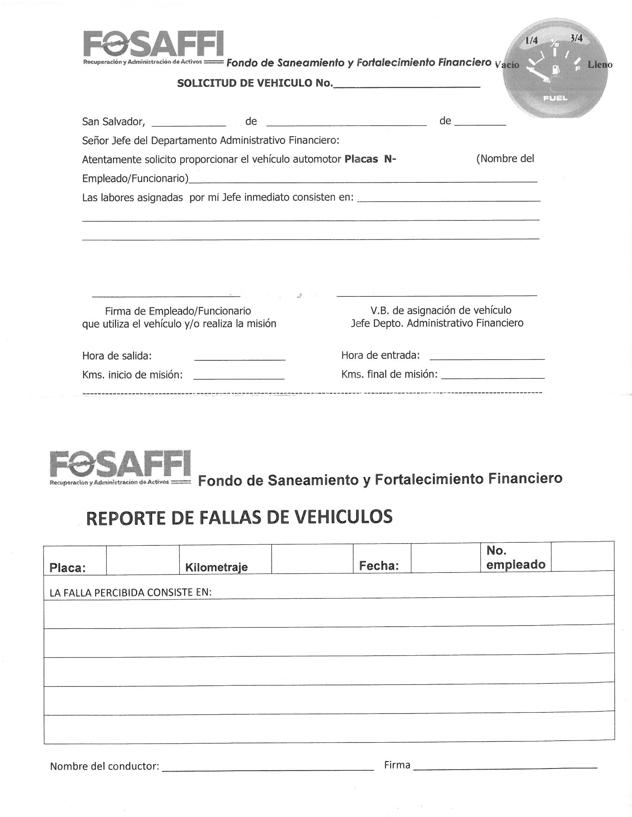
ANEXOS

